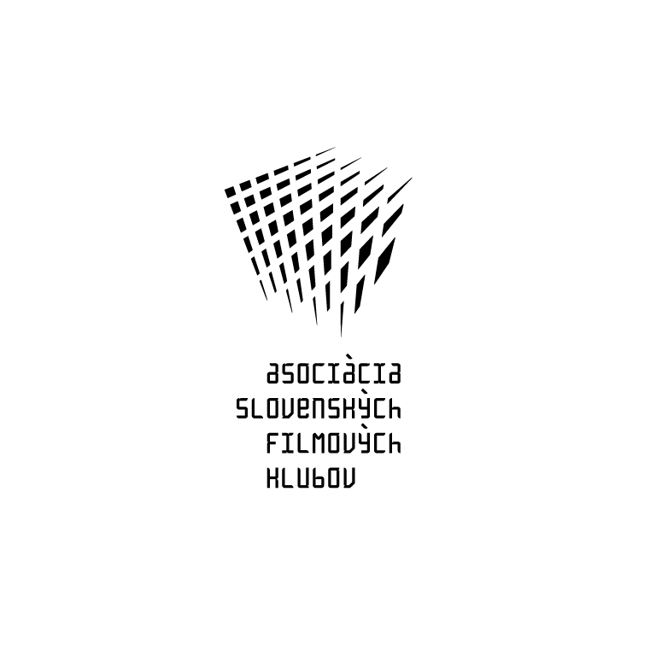

ASOCIÁCIA SLOVENSKÝCH FILMOVÝCH KLUBOV
Brnianska 33, 811 04 Bratislava, Tel: 02/5465 2018-19, fax: 02/5465 2017
INTERNET: http://www.asfk.sk, e-mail: asfk@mail.t-com.sk
uvádza izraelsko-nemecko-francúzsky film

VALČÍK S BAŠÍROM
(Vals im Bašir. Waltz with Bashir)

Zlatým glóbusom ocenený animovaný dokument, ktorý zaujal na MFF Cannes 2008.

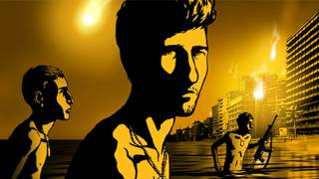

Premiéra v SR: 21. máj 2009
Krajina pôvodu: Izrael / Francúzsko / SRN / USA / Japonsko / Fínsko / Švajčiarsko / Belgicko / Austrália
Rok výroby: 2008
Doporučená prístupnosť: 15
Formát: 35 mm, far., české titulky, 91 min.
Žáner: animovaný vojnový
Koniec monopolu: 30.12.2015
Produkcia: Bridgit Folman Films Gang. Réžia: Ari Folman. Scenár: Ari Folman. Kamera: Ari Folman, Yoni Goodman (animácia). Hudba: Max Richter. Výprava a výtvarník: David Polonsky. Strih: Nili Feller. Účinkujú: (neuvedený) Ari Folman, Ori Sivan, Rony Dajag, Šmuel Frankel, prof. Zahava Solomon, Ron Ben-Jišaj, Dror Harazi

Autobiografický hrdina Ari sa vydáva za dávnymi známymi, ktorí mu môžu pomôcť vybaviť si spomienky na krutú masakru v palestínskych utečeneckých táboroch. Tú v roku 1982 pripustila izraelská armáda počas okupácie západného Bejrútu. Hrdina filmu a režisér v jednej osobe bol vtedy členom armády. Podarí sa mu prekonať traumu a amnéziu a spomenie si, či bol aktérom jednej z najtemnejších kapitol izraelskej histórie? Netradičný animovaný dokument, ktorý je pútavý, dojemný a zároveň hrozivý, získal Zlatý glóbus za najlepší cudzojazyčný film a mnoho ďalších ocenení.

Ocenenia: Zlatý glóbus za najlepší cudzojazyčný film; Cena divákov - MFF Varšava 2008; Európske filmové ceny - najlepšia hudba (M. Richter); Cena Asociácie losangeleských filmových kritikov za najlepší animovaný film; Cena americkej Národnej spoločnosti filmových kritikov za najlepší film; Britská nezávislá filmová cena za najlepší zahraničný nezávislý film; Ceny Izraelskej filmovej akadémie za najlepší film, najlepšiu réžiu, najlepší scenár, najlepšiu výpravu, najlepší strih a najlepší zvuk (A. Aldema).

ROZHOVOR S ARI FOLMANOM

Vedeli ste hneď od začiatku, že chcete nakrútiť animovaný dokument?
Áno, samozrejme. Od začiatku som chcel, aby bol Valčík s Bašírom animovaný dokument. Niekoľko rokov som základný námet filmu nosil v hlave, ale nikdy som ho nechcel nakrútiť so živými hercami. Ako by to vyzeralo? Pred čiernym pozadím by sedel muž v strednom veku a rozprával by historky, ktoré sa stali pred štvrť storočím a ktoré by neboli ilustrované žiadnymi archívnymi zábermi. To by predsa bola strašná nuda! Potom mi napadlo, že jediný spôsob, ako film nakrútiť, je pomocou animácie. Vojna je tak surreálny zážitok a pamäť je tak nepredvídateľná a nespoľahlivá, že som si povedal: Vydám sa na cestu pamätí so sprievodom skvelých kresliarov a ilustrátorov.
Čo ste chceli skôr– nakrútiť dokument alebo animovaný film?
Vždy som chcel nakrútiť animovaný dokument. Pred Bašírom som nakrútil celý rad dokumentov, takže som sa konečne tešil na ten animovaný. Keď som nakrúcal televízny dokumentárny seriál The Material That Love Is Made Of (Z čoho je urobená láska), dovolil som si trochu experimentovať a každú epizódu jsom zahájil trojminútovou animovanou scénkou, v ktorej vedci hovorili o „vede lásky“. Bola to jednoduchá flashová animácia, ale výsledok bol tak dobrý, že som vedel, že takýmto spôsobom bude možné nakrútiť i celovečerný dokument.
Mohli by ste nám povedať niečo o procese animácie vo filme?
Valčík s Bašírom sme najskôr nakrútili v reáli na video. Vychádzali sme pri tom z 90-stránkového scenára. Potom sme ho nahrávali vo zvukovom štúdiu a potom zostrihali do deväťdesiatminútovej verzie. Následne sme podľa toho vytvorili storyboard, ku ktorému sme pripojili 2 300 ilustrácií, ktoré boli základom animácie. Formát animácie vynašiel šéf animácie nášho štúdia „Bridgit Folman Film Gang“, ktorý sa volá Yoni Goodman. Je to kombinácia flashovej, klasickej a 3D animácie. Chcem zdôrazniť, že film nebol nakrútený technikou rotoskopu, to znamená, že sme neprekreslili to pôvodné reálne video, nemali sme ho ako podklad. Všetko sme kreslili znova, od začiatku, čo sme si mohli dovoliť len vďaka úžasnému talentu nášho umeleckého riaditeľa Davida Polonského a jeho troch asistentov.
Je film inšpirovaný vašimi osobnými skúsenosťami a zážitkami?
Valčík s Bašírom stvárňuje moju veľmi osobnú skúsenosť – od chvíle, kedy som si uvedomil, že si vôbec nepamätám na niekoľko zásadných udalostí svojho života. Počas tých štyroch rokov, kedy som na Valčíku s Bašírom pracoval, som si prešiel zásadným psychologickým vývojom. Objavil som kruté a nepríjemné časti svojej minulosti a zároveň sme so ženou na tento svet priviedli tri deti. Tak si hovorím, či to celé nerobím len kvôli tým synom – až vyrastú, možno im môj film pomôže urobiť tie správne rozhodnutia. Myslím tým odmietnutie účasti vo vojne– v akejkoľvek vojne.
Sú hlavné postavy skutočné? Hrajú sami seba?
Sedem z deviatich postáv sú skutoční ľudia. Rozhovory s nimi sme nakrúcali vo zvukovom štúdiu. Z osobných dôvodov sa môj priateľ Boaz, ktorému sa zdajú tie sny o psoch, a Carmi, môj priateľ, ktorý žije v Holandsku, nechceli nakrúcať na kameru, takže ich zastúpili herci. Ale ich svedectvo je skutočné.
Čo si o masakri v Sabre a Šatíle myslíte dnes?
To isté, čo som si o ňom myslel vždy: Nič horšie si ľudia urobiť nemôžu. Je isté, že hlavnú zodpovednosť za masaker nesú libanonskí falangisti. Izraelskí vojaci s tím nemali nič spoločné. A čo sa týka izraelskej vlády, len tá vie, akú veľkú nesie za ten masaker zodpovednosť a či bola alebo nebola o blížiacej sa násilnej odvete dostatočne informovaná.
Zdroj: tlačové materiály spoločnosti Aerofilms

Ari Folman (1962, Haifa, Izrael) ukončil v polovici 80. rokov vojenskú službu a vydal sa na cesty. Po návrate vyštudoval film, debutoval celovečerným dokumentom Comfortably Numb (1991). Priebežne nakrúca dokumentárne i hrané seriály pre televíziu. Jeho prvý hraný film Svätá Klára (Clara Hakadusha, 1996) podľa románu Pavla Kohouta vyhral na MFF Karlovy Vary Zvláštnu cenu poroty. Nasledoval film Made in Israel (2001). Valčík s Bašírom je jeho tretí celovečerný film. Bol s veľkým úspechom uvedený v hlavnej súťaži festivalu v Cannes 2008 a získal mnoho ďalších ocenení.

